С благодарностью, цветами и подарками -- к ветеранам Мостовщины

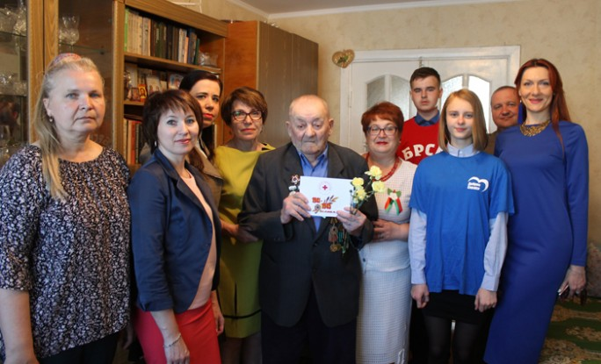
9 июля 2018 — 16:24
Бодрыми, в хорошем здравии и приподнятом настроении встречали ветераны Великой Отечественной войны Мостовщины своих многочисленных гостей, что накануне Дня Победы посетили их дома.

В нашем районе уже стало доброй традицией в канун праздника навещать тех, кто прошёл дорогами войны, благодаря кому мы имеем возможность жить, учиться и трудиться под мирным небом, кто является ярким примером мужества, стойкости, патриотизма, верного служения Родине, а также неиссякаемого оптимизма и трудолюбия.

Вот и в этом году представители районных структур общественных объединений ветеранов, Белорусского союза женщин, Фонда мира, БРСМ, Красного Креста, а также райвоенкомата, социальной службы района, волонтёры пятой городской школы и сотрудники филиала ЗАО «Юнифуд» по Гродненской области, что выступили спонсорами, с цветами и подарками, искренними словами благодарности пришли в гости к участникам войны и труженикам тыла. К доброму делу присоединились также филиал ООО «Евроторг» в г. Гродно и церковь иконы Божией Матери «Всех скорбящих Радость», профсоюзные организации и школьники.

Сейчас в нашем районе проживает 14 ветеранов Великой Отечественной войны. Они, несмотря на свой почтенный возраст (самому «молодому» из них уже исполнилось 90 лет), болезни и недомогания, сдержали обещание: дожили до очередного Дня Победы.
Добрые пожелания здоровья, бодрости, крепости духа прозвучали в этот день также для Владислава Александровича Соболевского, Александры Денисовны Петренко, Василия Максимовича Кучевского, Леонида Ивановича Осипова, Ирины Яковлевны Легезы, Николая Михайловича Бобко, Надежды Сельвестровны Горюновой, Иосифа Иосифовича Жука, Клавдии Викторовны Мельничек, Чеслава Степановича Григутя. Ветераны же, в свою очередь, высказали благодарность за заботу и внимание руководству страны и района, подрастающему поколению, всем, кто пришёл их поздравить с великим праздником – Днём Победы.

